GESTIÓN DE CONSOLIDACIÓN ACADÉMICA Y EVALUACIÓN DE RESULTADOS
Procedimiento del proceso actual del Área de Coordinación Académica

1. OBJETIVO
Establecer los lineamientos para recepcionar, consolidar, revisar y comunicar la información académica generada por docentes y tutores, con la finalidad de identificar estudiantes con bajo rendimiento, inasistencias recurrentes o necesidades de seguimiento académico.

2. ALCANCE
El presente procedimiento aplica desde la recepción de reportes docentes, registros auxiliares, notas, asistencia y resultados de evaluaciones rápidas, hasta la comunicación de casos académicos a docentes, tutoría o dirección para su seguimiento correspondiente.

3. BASE LEGAL Y NORMATIVA
- Ley General de Educación N.° 28044.
- Normativa vigente del Ministerio de Educación del Perú.
- SIAGIE - Sistema de Información de Apoyo a la Gestión de la Institución Educativa.
- Reglamento Interno de la Institución Educativa Privada Blenkir.
- Lineamientos internos de evaluación, tutoría y seguimiento académico.
- Norma ISO 9001:2015, tomada como referencia para trazabilidad, control documental y mejora continua.

4. DEFINICIONES Y ABREVIATURAS
Coordinación Académica: Área responsable de consolidar y supervisar la información académica por aula, grado o nivel educativo.
Registro auxiliar: Documento físico o digital utilizado por los docentes para registrar notas, asistencia y observaciones.
Fast Test / ETA: Evaluación rápida o de tipo admisión usada para identificar el nivel de aprendizaje del estudiante.
Caso académico: Situación de un estudiante que requiere atención o seguimiento por bajo rendimiento, inasistencia recurrente u otra condición académica.
SIDERAE-Blenkir: Sistema Inteligente de Detección Temprana de Riesgo Académico y Deserción Estudiantil, propuesto como solución de apoyo para centralizar y analizar datos del colegio.

5. LINEAMIENTOS GENERALES
- La Coordinación Académica debe recopilar y revisar oportunamente los reportes enviados por docentes y tutores.
- Los registros académicos deben ser consolidados por aula, grado o nivel, verificando su consistencia antes de tomar decisiones.
- Cuando se detecten datos incompletos o inconsistentes, se debe solicitar la corrección o información faltante al responsable del registro.
- Los estudiantes con bajo rendimiento o inasistencias recurrentes deben ser priorizados para seguimiento académico.
- Los casos identificados deben ser comunicados a docentes, tutoría o dirección, según la gravedad o necesidad de intervención.
- El seguimiento debe quedar registrado para permitir control, trazabilidad y continuidad del proceso.

6. DESARROLLO

6.1. A. Consolidación Académica y Evaluación de Resultados - Flujograma
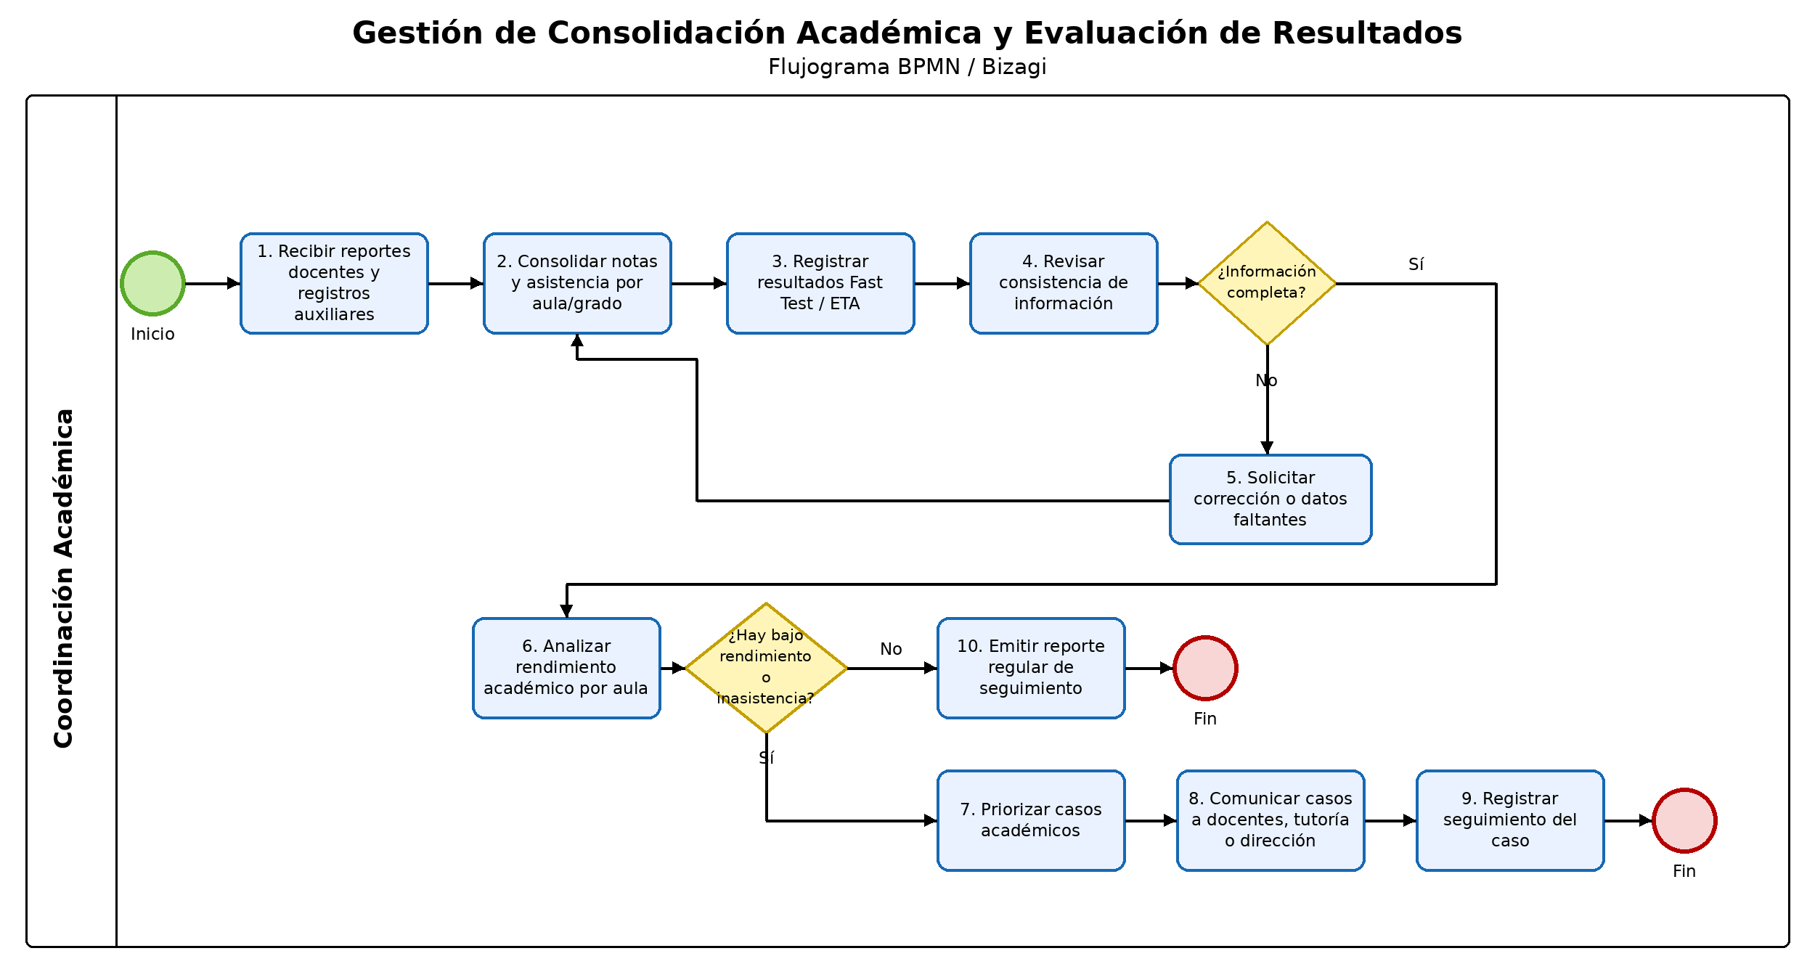

6.1. B. Consolidación Académica y Evaluación de Resultados - Cuadro de actividades
Nº | RESPONSABLE | DESCRIPCIÓN DE LA ACTIVIDAD | REGISTRO
1 | Coordinación Académica | RECIBIR REPORTES DOCENTES Y REGISTROS AUXILIARES. Recibe de los docentes la información relacionada con notas, asistencia, observaciones académicas y reportes de aula. | Reportes docentes, registros auxiliares, listas de asistencia
2 | Coordinación Académica | CONSOLIDAR NOTAS Y ASISTENCIA POR AULA O GRADO. Organiza la información recibida para revisar el estado académico de los estudiantes. | Consolidado académico por aula o grado
3 | Coordinación Académica | REGISTRAR RESULTADOS FAST TEST / ETA. Incorpora los resultados de evaluaciones rápidas o diagnósticas utilizadas por la institución. | Resultados Fast Test / ETA, registros de evaluación
4 | Coordinación Académica | REVISAR CONSISTENCIA DE LA INFORMACIÓN. Verifica si los datos recibidos están completos, legibles y corresponden al periodo evaluado. | Lista de verificación académica
5 | Coordinación Académica / Docente | SOLICITAR CORRECCIÓN O DATOS FALTANTES. Si la información no está completa, solicita al docente o responsable la corrección o envío de datos faltantes. | Solicitud de corrección, mensaje interno o informe breve
6 | Coordinación Académica | ANALIZAR RENDIMIENTO ACADÉMICO POR AULA. Revisa promedios, resultados bajos, inasistencias recurrentes y casos que podrían requerir seguimiento. | Reporte de análisis académico
7 | Coordinación Académica | PRIORIZAR CASOS ACADÉMICOS. Selecciona a los estudiantes que requieren seguimiento por bajo rendimiento, inasistencias u observaciones reiteradas. | Lista de estudiantes priorizados
8 | Coordinación Académica | COMUNICAR CASOS A DOCENTES, TUTORÍA O DIRECCIÓN. Informa los casos detectados para que se evalúen acciones de seguimiento o derivación. | Comunicación interna, acta o reporte de casos
9 | Coordinación Académica / Tutoría | REGISTRAR SEGUIMIENTO DEL CASO. Registra las acciones tomadas y mantiene control del avance del estudiante observado. | Ficha o reporte de seguimiento
10 | Coordinación Académica | EMITIR REPORTE REGULAR DE SEGUIMIENTO. Si no se detectan casos críticos, emite reporte regular para mantener control del periodo académico. | Reporte regular de seguimiento académico

7. REGISTROS
- Reportes docentes y registros auxiliares.
- Consolidado académico por aula o grado.
- Resultados Fast Test / ETA.
- Lista de verificación académica.
- Lista de estudiantes priorizados.
- Reporte de análisis académico.
- Comunicación interna, acta o reporte de casos.
- Ficha o reporte de seguimiento académico.

8. ANEXOS
Anexo 1: Flujograma BPMN/Bizagi de la Gestión de Consolidación Académica y Evaluación de Resultados.

